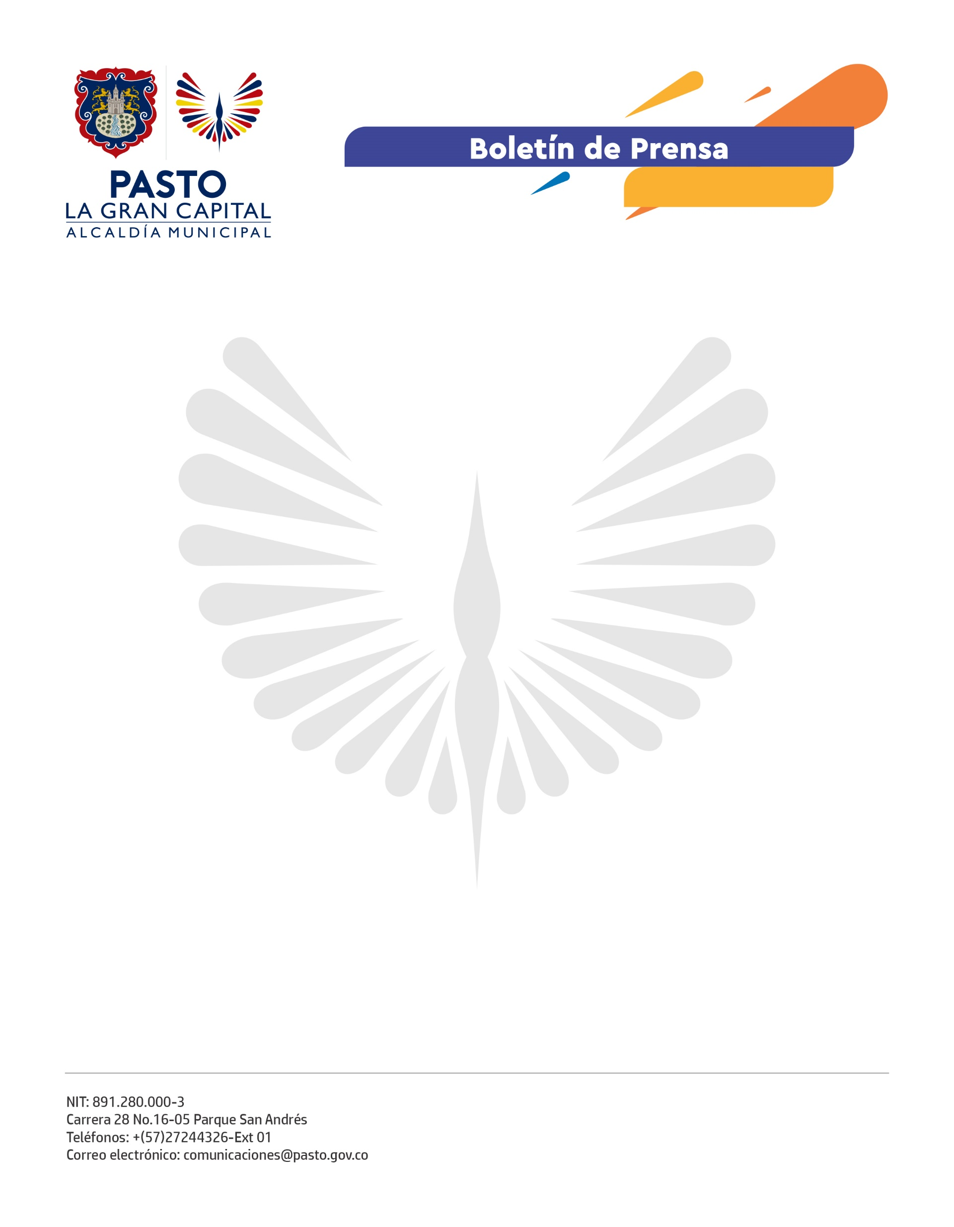
No. 236
1 de junio de 2021

ALCALDE GERMÁN CHAMORRO DE LA ROSA ACOGE LA INICIATIVA DE UNIVERSIDADES PÚBLICAS Y PRIVADAS PARA INSTAURAR CANALES DE DIÁLOGO CON JÓVENES DEL MUNICIPIO

Ante la propuesta de mediación que las universidades públicas y privadas de la región hicieran al Alcalde Germán Chamorro De La Rosa, el mandatario acoge los buenos oficios de estas instituciones que se consideran de suma importancia para la construcción de confianza, a través de espacios de escucha y entendimiento con los jóvenes de Pasto.

En carta de respuesta a los rectores, el Mandatario local destacó la importancia del papel protagónico, creativo y transformador de la juventud. De igual manera, la relación de la academia en los contextos social, económico y político del municipio, elementos fundamentales para lograr soluciones efectivas ante la actual crisis.

Así mismo, reconoce que la movilización decidida, creativa y masiva de la población juvenil, expresada en espacios legítimos de participación y construcción, es vital para la identificación de propuestas.

Es un principio de esta Administración corresponder a la ciudadanía activa como pilar en la construcción de la sociedad, por eso, está presta para avanzar en estos escenarios e identificar los puntos de encuentro que faciliten y promuevan los diálogos y la concertación.

